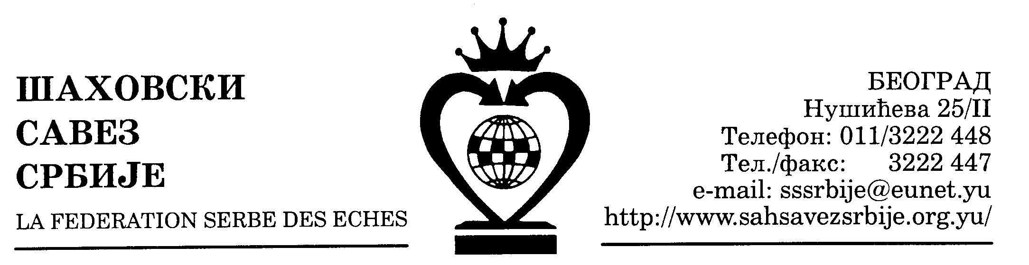
ШАХОВСКИ САВЕЗ ЦЕНТРАЛНЕ СРБИЈЕ

Београд, Нушићева 25/II,
Тел-факс (011) 3222447
cs_sah@verat.net
www.sah-centralnasrbija.com

Београд, 21. 04. 2010.

ГРАН ПРИ ТУРНИР ШСЦС

Термин септембар - октобар 2011. године
Место одржавања Врњачка Бања или нека друга дестинација која испуни услове организатора.
Број учесника 32 такмичара, 24 најуспенијих са квалификационих турнира и 8 по позиву организатора
Систем Швајцарац 7 кола. Затим двокружно полуфинале (1 - 4 и 2 - 3) и двокружно финале
Темпо игре 15 минута по играчу
Наградни фонд 160.000 нето
Прво место 40.000 и пехар
Друго место 24.000
3 - 4. место по 12.000
5 - 8. место по 6.000
9 - 16. место по 3.000
17 - 32. место по 1.500 динара.
Бодовање
У оквиру циклуса за Гран при турнира ШСЦС одиграће се 12 турнира који ће се бодовати се по систему:

- место 25 бодова
- место 20
- место 15
- место 14
- место 13
- место 12
- место 11
- место 10
- место 9
- место 8
- место 7
- место 6
- место 5
- место 4
- место 3
- место 2
- место 1 бод

Места на турниру биће одређена на основу освојених поена, а у случају истог броја поена место ће бити одређено на основу Бухолца.
Сваком играчу рачунаће се шест најбољих резултата. По завршетку 12-ог турнира одредиће се ранг листа Гран при турнира. На основу тога, 24 играча пласираће се на финални турнир Гран прија који организује Шаховски савез Централне Србије, најкасније месец дана по одигравању 12-ог.
Темпо игре на свим турнурима који се бодују је 15 минута по играчу за целу партију.
Наградни фонд на турнирима који се бодују за Гран при не сме да буде мањи од 80.000 динара, за редовне награде.

Распоред турнира за Гран при
- Први турнир који ће се бодовати за Гран при ШСЦС одржаће се 12. 12. 2009. године у Крагујевцу.

- Други турнир који ће се бодовати одржаће се 13. 12. 2009. У Чачку.

- Трећи турнир ће се одржати 26. 12. 2009. У Лесковцу.

Сви потенцијални организатори морају у расписима, уз сагласност секретара ШСЦС, да најаве да ће се турнир бодовати за Гран при.

Секретар ШСЦС

Миливоје Миливојевић, с.р.

